**SENSORES DE SEGURIDAD**

Castro Garcia Alan Jassyr,Cruz Martinez Angel Fernando, Hernandez Rivera Kevin Aron, Jimenez Ramirez Gonzalo David, Valdez Figueroa Livier Heclet  
INSTITUTO TECNOLOGICO DE TIJUANA  
DEPARTAMENTO DE SISTEMAS Y COMPUTACIÓN  
alan.castro@tectijuana.edu.mx, angel.cruz@tectijuana.edu.mx, kevin.hernandez16@tectijuana.edu.mx, livier.valdez16@tectijuana.edu.mx

# **Resumen** los sensores empleados en los sistemas de seguridad son los de movimiento que se clasifican en tres: pasivos, activos y duales. otros de los sensores utilizados son los de ultrasonido, para detectar objetos o entidades.

Hablaremos de cómo funcionan y en ejemplos se pueden utilizar, así como de características específicas para un óptimo desempeño de dichos sensores.

# **Introducción**

Durante mucho tiempo la tecnología a avanzado a pasos exponenciales en cuanto innovación que facilita la vida de los seres humanos, de esta misma manera aumenta la tecnología que perjudica la vida o bienes de los seres humanos, los robos, hackeos, secuestros, se han vuelto una tarea más fácil de hacer con la ayuda de los sensores de localización y espionaje, de igual manera como ingenieros debemos conocer y aplicar los sensores ya mencionados para crear nuevas tecnologías que nos permitan proteger a las personas, que nos generen la confiabilidad en nuestros equipos, hogares y lo más importante en nosotros como personas. Siempre garantizando el correcto uso de las tecnologías de seguridad para crear programas que en conjunto con hardware y software se apliquen en varias áreas, facilitando el cuidado de un perímetro.  
Los sensores que se emplean en la seguridad son un tema de interés de que a todos nos llama la atención, como se sabe actualmente la seguridad hoy en dia es un tema que a todos nos afecta por lo cual se se tratara los sensores aplicados en los sistemas de seguridad que se puedan implementar y sean eficientes para mantener un área monitoreada .

# **Sensores de movimiento**

Son los sensores que por lo general están incluidos en los sistemas de seguridad con alarmas convencionales. Son dispositivos que perciben las ondas de movimiento dentro de un área determinada y son capaces de emitir alertas inmediatas en cada repetición del movimiento. Deben estar presentes en todos los sistemas de seguridad con alarmas.

hay 3 tipos que son

* Pasivos.
* Activos.
* Duales

## **Sensores de movimientos pasivos (PIR)**

Los sensores de movimiento pasivos son sistemas de detección que funcionan a través de infrarrojos.

Se consideran pasivos porque el detector no emite ninguna señal para la identificación de una presencia. Su funcionamiento está basado en las variaciones de energía. Así, un movimiento o un cambio significativo de temperatura harán que el sensor lance una alerta a la central a la que está conectado el sistema de seguridad.

## **Sensores de movimiento activos**

Los sensores de movimiento activos emiten un pulso o señal que es el que permite identificar la presencia de alguien en el interior de la estancia. Si este pulso se ve interferido, activará la alarma.

La energía que emplea para su funcionamiento puede presentarse en forma de microondas, ultrasonidos, vibraciones o haces de luz.

**Sensores duales**

Con frecuencia, los detectores de movimiento emplean de manera conjunta los dos tipos de receptores anteriores (pasivos y activos). De este modo consiguen abarcar un espectro de seguridad mucho más amplio y reducir el riesgo de que se produzcan falsas alarmas.

Un tipo de cámara dual es la que en una posee sensor RGB y en la otra sensor monocromo. Esto quiere decir que con una cámara puedes tomar fotos a color y con la otra en blanco y negro. De acuerdo con los fabricantes, esta alternativa combina ambas imágenes para que un sensor capture la luz y el color, mientras que el otro mejora el detalle. Además, éstas pueden ser usadas por separado.

Otra cámara dual es aquella que, en lugar de poseer sensores monocromáticos y RGB, cuenta con cámaras teleobjetivos. Gracias a esto, los celulares tienen funciones como zoom óptico y gran angular.

Aplicaciones más frecuentes de los sensores de movimiento

Son utilizados para la iluminación de zonas comunes como entradas, pasillos, etc.

### ventajas

* Ahorro energético. El hecho de que estos sensores de movimiento se apliquen también en la iluminación del hogar,
* Economía. El factor económico siempre es un motivo importante para decidir qué elementos instaurar en el hogar.
* Tener la tranquilidad de que tu hogar está seguro ante cualquier movimiento inesperado y que las luces de tu casa se encenderán y apagan sin que tengas que apretar ningún

### desventajas

* Mala calibración : En ocasiones hay un margen de error, los sensores no son exactos cuando no están bien calibrados

# Boton de panico

Es probable que alguna vez hayan visto cómo funciona un botón de pánico. Una de las ventajas de un botón de pánico es que su llamada de ayuda sólo puede ser detectada por la persona a la que se envía. Es discreto y evita delatar a los atacantes que se ha pedido ayuda de seguridad y ya está en camino.

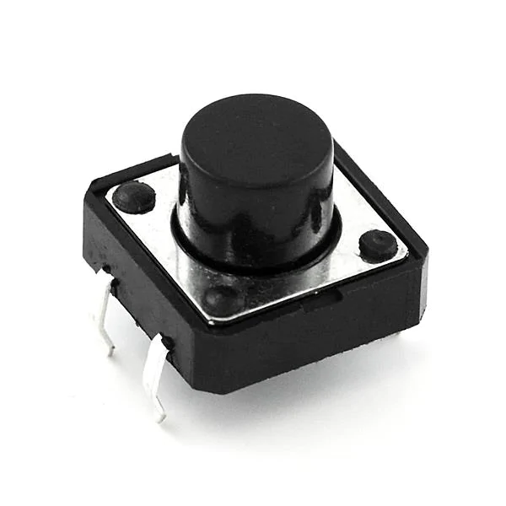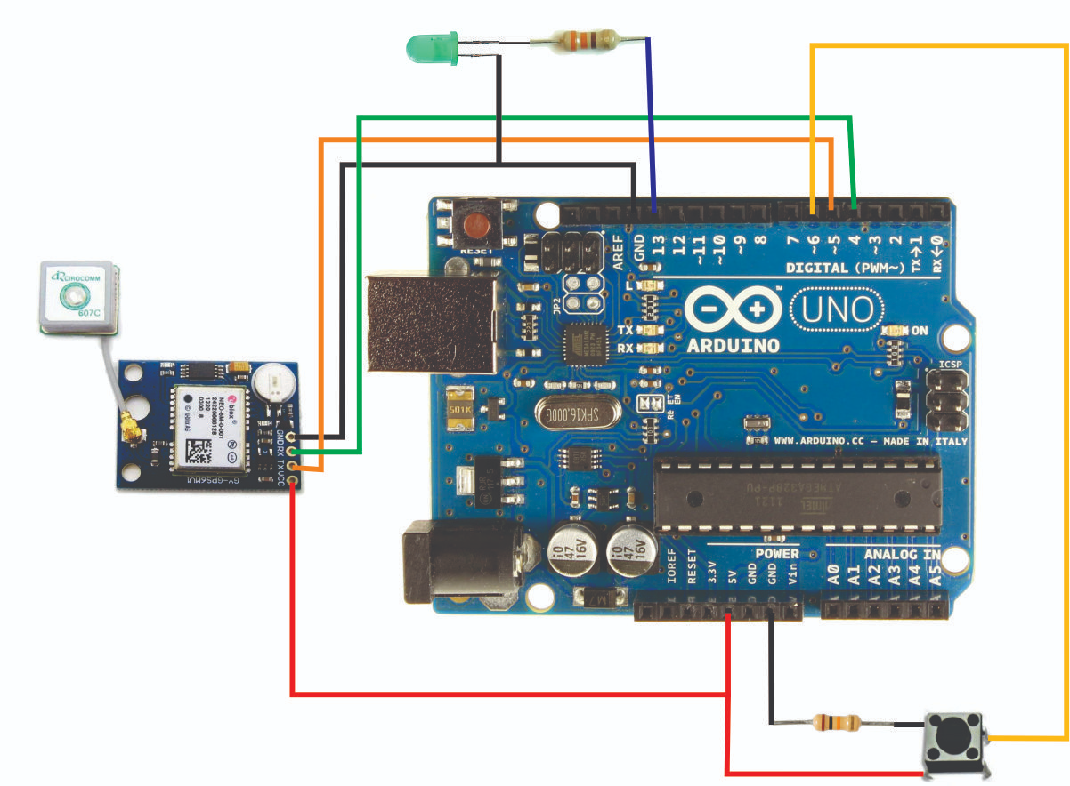

## Características del arduino

El circuito de alarma de pánico se compone de dos partes igualmente importantes. La primera parte es la placa prefabricada del microcontrolador Arduino, y la segunda parte es un circuito de interfaz que puede ser cableado en un trozo de placa de prototipo o placa perforada. Se puede utilizar cualquier batería estándar de 9V para alimentar el circuito, y el pulsador de encendido (Push-ON) (S1) para activar la función de alarma. Un relevo adicional (Electromagnetic Relay o EMR) también se une al circuito de interfaz. Con la ayuda de este relé, es fácil activar aparatos externos de alta potencia.

El prototipo de construyó y se probó con una placa de Arduino UNO-R3, el Sketch creado, compilado y cargado utilizando Arduino IDE 0022. Utilizar un Piezo-Speaker. No utilice un active piezo-buzzer.

## Componentes

### Capacitores:

C1: 100 µF. electrolítico

### Resistores:

R1, R4: 10 Ω

R2, R3: 1 KΩ

### Semiconductores

Q1, Q2: BC547B, transistor tipo NPN.

D1: 1N007

### Otros

PZ1: Tweeter piezoeléctrico

S1: interruptor pulsador o Push-ON.

B1(+9V): Batería o fuente de alimentación regulada de 1 amperio 9 voltios

RL1: Relevo con bobina para 9 voltios y contactos para 10A 30VDC o 250VAC/10A.

# **Sensor de Ultrasonidos**

Los sensores de ultrasonidos son detectores de proximidad que trabajan libres de roces mecánicos y que detectan objetos a distancias que van desde pocos centímetros hasta varios metros. El sensor emite un sonido y mide el tiempo que la señal tarda en regresar. Estos reflejan en un objeto, el sensor recibe el eco producido y lo convierte en señales eléctricas, las cuales son elaboradas en el aparato de valoración. Estos sensores trabajan solamente en el aire, y pueden detectar objetos con diferentes formas, colores, superficies y de diferentes materiales. Los materiales pueden ser sólidos, líquidos o polvorientos, sin embargo han de ser deflectores de sonido. Los sensores trabajan según el tiempo de transcurso del eco, es decir, se valora la distancia temporal entre el impulso de emisión y el impulso del eco.

Los ultrasonidos son antes que nada sonido, exactamente igual que los que oímos normalmente, salvo que tienen una frecuencia mayor que la máxima audible por el oído humano. Ésta comienza desde unos 16 Hz y tiene un límite superior de aproximadamente 20 KHz, mientras que nosotros vamos a utilizar sonido con una frecuencia de 40 KHz. A este tipo de sonidos es a lo que llamamos Ultrasonidos. El funcionamiento básico de los ultrasonidos como medidores de distancia, se tiene un receptor que emite un pulso de ultrasonido que rebota sobre un determinado objeto y la reflexión de ese pulso es detectada por un receptor de ultrasonidos:

d=½*V*t

donde V es la velocidad del sonido en el aire y t es el tiempo transcurrido entre la emisión y recepción del pulso.

Este sensor, al no necesitar el contacto físico con el objeto, ofrece la posibilidad de detectar objetos frágiles, como pintura fresca, además detecta cualquier material, independientemente del color, al mismo alcance, sin ajuste ni factor de corrección. Los sensores ultrasonidos tienen una función de aprendizaje para definir el campo de detección, con un alcance mínimo y máximo de precisión de 6 mm.

A pesar de que su funcionamiento parece muy sencillo, existen factores inherentes tanto a los ultrasonidos como al mundo real, que influyen de una forma determinante en las medidas realizadas. Por tanto, es necesario un conocimiento de las diversas fuentes de incertidumbre que afectan a las medidas para poder tratarlas de forma adecuada, minimizando su efecto en el conocimiento del entorno que se desea adquirir. Entre los diversos factores que alteran las lecturas que se realizan con los sensores de ultrasonido cabe destacar:

## 

### Características

* El campo de actuación del pulso que se emite desde un transductor de ultrasonido tiene forma cónica. El eco que se recibe como respuesta a la reflexión del sonido indica la presencia del objeto más cercano que se encuentra dentro del cono acústico y no especifica en ningún momento la localización angular del mismo. Aunque la máxima probabilidad es que el objeto detectado esté sobre el eje central del cono acústico, la probabilidad de que el eco se haya producido por un objeto presente en la periferia del eje central no es en absoluto despreciable y ha de ser tenida en cuenta y tratada convenientemente.
* En los sensores de ultrasonido de bajo coste se utiliza el mismo transductor como emisor y receptor. Tras la emisión del ultrasonido se espera un determinado tiempo a que las vibraciones en el sensor desaparezcan y esté preparado para recibir el eco producido por el obstáculo. Esto implica que existe una distancia mínima d (proporcional al tiempo de relajación del transductor) a partir de la cual el sensor mide con precisión. Por lo general, todos los objetos que se encuentren por debajo de esta distancia, d, serán interpretados por el sistema como que están a una distancia igual a la distancia mínima.
* Los factores ambientales tienen una gran repercusión sobre las medidas: Las ondas de ultrasonido se mueven por un medio material que es el aire. La densidad del aire depende de la temperatura, influyendo este factor sobre la velocidad de propagación de la onda.

### Descripción:

El sensor HC-SR04 está compuesto por un emisor y un receptor de ultrasonidos. Estos nos ayuda a medir la distancia a la que se encuentra un objeto justo frente a él, enviando un pulso de ultrasonidos y midiendo el tiempo que transcurre hasta que vuelve dicho pulso.

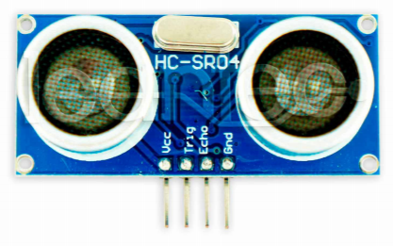

* Vcc: Pin de alimentación. (5V) -
* Trigger: Pin de disparo. Este pin es una entrada, por lo que en el sistema de control, por ejemplo Arduino, se tiene que conectar a una salida.
* Echo: Este pin es una salida del sensor, por lo que ha de ser conectado a una entrada del sistema de control.
* Gnd: Pin negativo de alimentación.

### Características eléctricas:

* Voltaje de trabajo: 5V.
* Corriente de trabajo: 15mA.
* bFrecuencia de trabajo: 40KHz
* Rango de funcionamiento: 2 a 500 cm

# Referencias

[1]<https://blog.prosegur.es/sensores-de-movimiento-donde/>

[2]<https://domoticaintegrada.com/sensor-de-movimiento/>

[3]<https://www.aelca.es/es/nuestro-blog/cuanto-funciona-un-sensor-de-movimiento-para-iluminacion/>

[4]<https://uss.com.ar/consejos-uss/boton-de-panico-inalambrico/>

[5]<https://rodych.es/que-es-el-boton-de-panico-que-funcion-tiene-en-un-sistema-de-alarma/>

<https://leantec.es/wp-content/uploads/2019/06/Leantec.ES-HC-SR04.pdf>

[6]<http://www.agspecinfo.com/pdfs/H/HC-SR04.PDF>

[7]<http://picmania.garcia-cuervo.net/recursos/redpictutorials/sensores/sensores_de_distancias_con_ultrasonidos.pdf>

[8]<https://electrocrea.com/blogs/tutoriales/33306499-sensor-ultrasonico>

[9]<http://www.electronica2000.com/alarma-de-panico-basada-en-arduino/>